La Basilica di Santa Maria Maggiore, situata in via Galliera 10, è considerata la più antica chiesa di Bologna dedicata alla Madonna. È un luogo di grande fascino che mescola origini paleocristiane con un'imponente veste barocca.
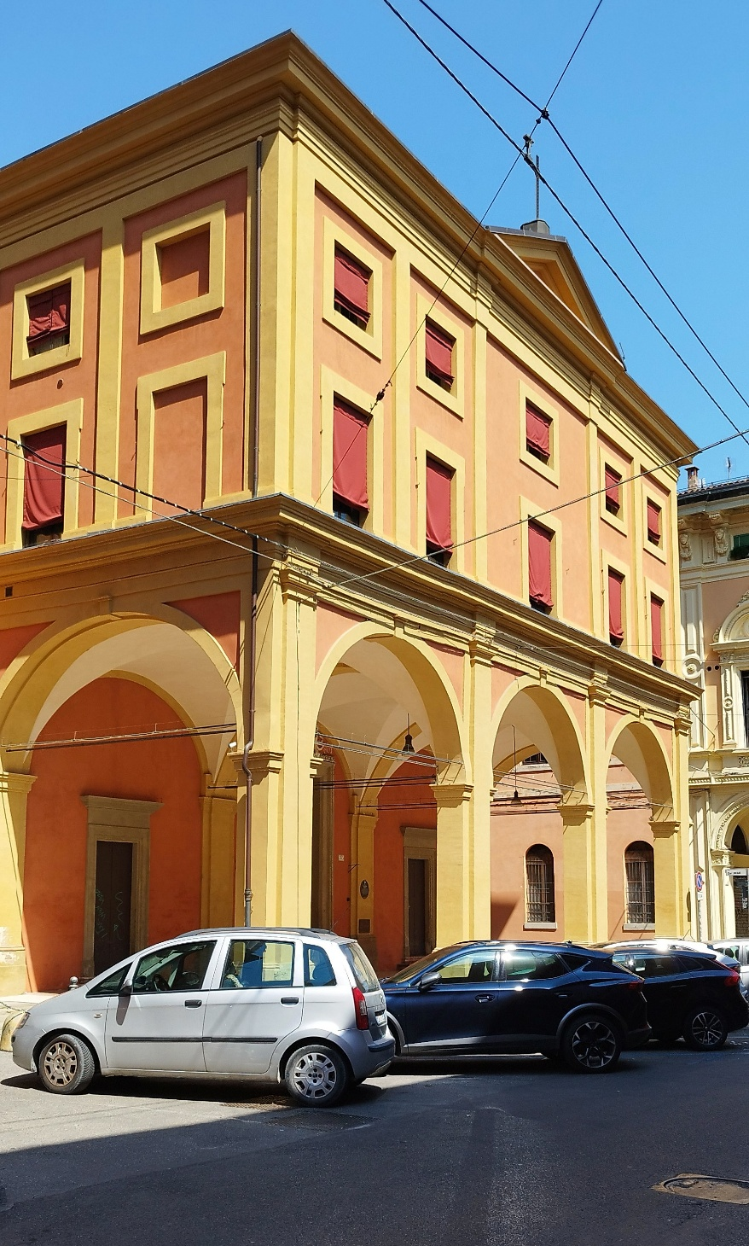
[SPLIT_BLOCK:basilica.jpg]
Storia e Architettura
- Origini antichissime: La tradizione e alcune bolle papali (come quella di Papa Gregorio VII) suggeriscono che la chiesa esistesse già nel V o VI secolo. Inizialmente sorgeva direttamente sul cardo massimo della città romana.
- Rifacimenti e fase romanica: Fu ricostruita in stile romanico nel XII secolo (consacrata ufficialmente nel 1187) e divenne sede di un'importante Collegiata di Canonici.
- L'aspetto attuale: Il volto che vediamo oggi è frutto della profonda trasformazione del 1665 operata dall'architetto Paolo Canali, che sostituì il vecchio soffitto a capriate lignee con una maestosa volta barocca a botte.
- La facciata: È caratterizzata da un portico a tre arcate. La parte superiore, con il frontone triangolare, è stata completata solo in tempi recenti, nel 1955.
- Restauri recenti (Post-Sisma): Gravemente danneggiata dal terremoto dell'Emilia del 2012, la basilica è rimasta chiusa per anni. Dopo un importante consolidamento strutturale e il restauro degli affreschi, è stata riaperta al culto nel novembre 2019.
Opere d'Arte di Rilievo e Pinacoteca Interna
L'interno, strutturato a tre navate, è una vera e propria galleria d'arte della pittura e della scultura bolognese dal Rinascimento al XIX secolo:
- La Volta: Decorata tra il 1936 e il 1938 dal pittore valtellinese Eliseo Fumagalli, presenta un grandioso effetto prospettico (sfondato) che simula un cielo aperto popolato da schiere di angeli.
- Pala dell'Assunta (nel Coro): Iniziata da Giovanni Francesco Bezzi (detto il Nosadella) e terminata da Prospero Fontana.
- Patrimonio Pittorico: Ospita preziose tele di maestri del calibro di:
  - Orazio Samacchini
  - Prospero Fontana
  - Alessandro Tiarini
  - Vincenzo Spisanelli
  - Mauro Gandolfi
  - Alessandro Guardassoni
- Cappella del Santissimo Sacramento: Notevole per le sue raffinate decorazioni a stucco realizzate da Angelo Gabriello Piò, celebre plasticatore del Settecento bolognese.
- Il Crocifisso di Fico: Un antichissimo crocifisso ligneo che la tradizione fa risalire a prima dell'anno mille (attribuito al XII-XIII secolo).
- La Croce di Pietra: Al suo interno è conservata un'antichissima croce viaria in pietra, ritrovata durante alcuni scavi archeologici nel sottomassetto, che testimonia la remota e ininterrotta sacralità del luogo.
Aneddoti, Curiosità e Approfondimenti Storici
- Il Mistero del Legno di Fico: La tradizione devozionale definisce la scultura del Crocifisso come "Crocifisso di Fico" perché intagliato in legno di fico. In campo artistico e botanico si tratta di un'essenza rarissima da scolpire per via della sua fibra morbida e spugnosa; nella simbologia paleocristiana, l'albero di fico richiama l'albero della conoscenza e il legame tra il Nuovo e il Vecchio Testamento, conferendo all'opera una carica spirituale unica.
- Il Cardo Romano sotto il Pavimento: Durante i lavori di restauro e consolidamento post-terremoto, le indagini archeologiche sotto la pavimentazione hanno confermato il tracciato del basolato del cardo massimo romano su cui la prima comunità paleocristiana volle edificare il pilastro della devozione mariana a Bologna.
- La Facciata Incompiuta per Tre Secoli: Per quasi trecento anni dall'intervento barocco del Canali (1665), la chiesa presentò una facciata mozzafiato al piano stradale con il suo portico a tre arcate, ma completamente grezza nella parte superiore, chiusa provvisoriamente in mattoni a vista fino all'intervento definitivo del 1955.

